POLECENIA KL V (4)
https://view.genial.ly/5e83248fd5aa510e32872671/video-presentation-wielki-tydzien-kl-v?fbclid=IwAR3M82eMwNru5w9e4G8aHx7rK_Vk6NKILHYDx_ceS-SwfKS_hFFXzvV6bvg (najedź kursorem na któreś miejsce w niebieskim tekście i równocześnie kliknij ctrl i lewy przycisk myszy).
- OBEJRZYJ PREZENTACJĘ. (ŻEBY ZDĄŻYĆ PRZECZYTAĆ TEKST I WYKONAĆ ZADANIA PO KAŻDEJ ZMIANIE SLAJDU ZATRZYMAJ PREZENTACJĘ ZJEŻDŻAJĄC MYSZKĄ DO DOŁU STRONY, POJAWI SIĘ PASEK ZE STRZAŁKAMI W PRAWO, W LEWO I START STOP, WIECIE JAK Z TEGO KORZYSTAĆ.)
- ABY DOWIEDZIEĆ SIĘ JAKIE MAMY POLECENIE BĄDŹ INFORMACJĘ NAJEŻDŻAMY NA NIEBIESKIE KÓŁECZKA Z RÓŻNYMI ZNAKAMI.
- NA ZAKOŃCZENIE NIE WYKONUJECIE POLECEŃ Z KÓŁEK ŻÓŁTYCH (MAMY INNE PODRĘCZNIKI) TYLKO ODPOWIADACIE NA PYTANIA DO PREZENTACJI ZNAJDUJĄCE SIĘ PONIŻEJ:
- CO TO JEST KRZYŻMO?
- KTÓRE DNI WIELKIEGO TYGODNIA TO TRIDUUM PASCHALNE?
- JAKIE SAKRAMENTY USTANOWIŁ JEZUS W WIELKI CZWARTEK? (MOŻNA TEGO DNIA WYSŁAĆ KAPŁANOWI, PROBOSZCZOWI ŻYCZENNIA, BO TO DZIEN KAPŁANA, A JEST STRONA PARAFII NA FB. BYŁO BY MIŁO.)
- W KTÓRYM DNIU WIELKIEGO TYGODNIA NIE ODPRAWIA SIĘ MSZY ŚWIĘTEJ? (JEST WTEDY TYLKO ADORACJA KRZYŻA, UROCZYŚCIE ODSŁANIA SIĘ KRZYŻ, KTÓRY TERAZ JEST ZASŁONIĘTY FIOLETOWYM PŁÓTNEM I 3X ŚPIEWAJĄĆ „OTO DRZEWO KRZYŻA, NA KTÓRYM ZAWISŁO ZBAWIENIE”.
- JAKIE CZĘŚCI SKŁADAJĄ SIĘ NA LITURGIĘ WIGILII PASCHALNEJ? (WIELKA SOBOTA) TEGO DNIA ŚWIĘCI SIĘ RÓWNIEŻ POKARMY, W TYM ROKU MAMY ZROBIĆ TO SAMI, W DOMACH).
- W NIEDZIELĘ WIELKANOCNĄ PAMIĘTAJMY O MSZY ŚWIĘTEJ – BĘDZIE TRANSMISJA NASZA W INTERNECIE, BĄDŹ INNA W TELEWIZJI.
- PYTANIE DODATKOWE – W NIEDZIELĘ POJAWI SIĘ ZNÓW RADOSNY ŚPIEW ALLELUJA, CO OZNACZA TO SŁOWO? ALLELUJA
WSZYSTKIE ODPOWIEDZI PROSZĘ PRZESYŁAĆ DO MNIE. CZEKAM. POZDRAWIAM. ADRES: elprotokol@wp.pl
- KOLOROWANKI - WYBIERZ, WYDRUKUJ I POKOLORUJ OBRAZEK. DOBREJ ZABAWY!
ŻYCZENIA
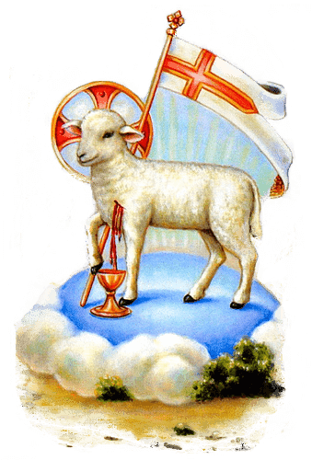
Życzę, aby święta Wielkanocne przyniosły radość,
pokój oraz wzajemną życzliwość.
By stały się źródłem wzmacniania ducha,
doceniania małych rzeczy, obecności bliskich
i dały nam siłę do przetrwania tych trudnych chwil
w tym radosnym okresie.

- JAK PRAWIDŁOWO UCZESTNICZYĆ WE MSZY ŚWIĘTEJ ONLINE? https://www.youtube.com/watch?v=l8v2SWoPqbY

JEŻELI KTOŚ CHCE MOŻNA POŚPIEWAĆ!!!
JESTEŚ KRÓLEM https://www.youtube.com/watch?v=h7zq7KJhTrU
BÓG NIE UMARŁ https://www.youtube.com/watch?v=9j8hknQ2DZM
RYSUJĘ KRZYŻ Z KROPELKĄ KRWI https://www.youtube.com/watch?v=3UKIrDTbasM
FAJNA PIOSENKA https://www.youtube.com/watch?v=ACi_JUeFBhU

